**Управление образование**

**администрации Солнечногорского муниципального района**

**Муниципальное бюджетное дошкольное образовательное учреждение**

**«Детский сад № 14»**

**МО 141570 Солнечногорский район 8-495-546-39-65**

**пгт. Менделеево,**

**ул.Куйбышева, д.14-15**

Мастер – класс

«мухомор на поляне»

Подготовил воспитатель:

Волкова Е. В.

2017

В средней группе дети уже могут выполнять более сложные поделки, и их обязательно заинтересует **аппликация «Грибы»**, выполнение которой позволяет не только заняться творчеством, освоить работу с различными материалами, но и весело провести время, поразгадывать загадки и поиграть в динамичные игры. Как и другие занятия в детском саду, ИЗО-творчество проходит в игровой форме, чтобы дети не только что-то мастерили своими руками, но и больше узнать об окружающей природе и ее явлениях. Готовиться к занятию воспитатель должен заранее: составить **конспект «Аппликация грибы»**, подготовить дополнительный реквизит для занятия, материалы, которые понадобятся детям для творческого процесса. Во время таких занятий можно включать развивающие тематические мультфильмы и детские песни, это поможет создать в группе соответствующее настроение для работы.   
  
Осенью ребята с удовольствием побольше узнают о грибах, а **аппликация на тему «Грибы»** станут отличной тренировкой для мелкой материки рук и внимания. Как правило, первые знания, которые дети получают о грибах и ягодах, связаны с прогулкой по осеннему лесу вместе с родителями. Пока родители занимаются «тихой охотой», ребятишки с удовольствием наблюдают за разнообразными по размеру и форме грибочками, прячущимися под слоем хвои и листвы. Дошкольники задают множество вопросов, а родители терпеливо на них отвечают: показывая, какие грибочки можно собирать, как их искать. Но и родителям надо обращать внимание на технику безопасности: во-первых, надо внимательно следить за ребенком, чтобы любопытный ребенок не решил попробовать найденный им гриб, не облизывал грязные пальцы, поэтому если вы взяли ребенка с собой в лес, он должен постоянно находиться под присмотром взрослых. Чтобы ему было интересно и весело, дайте ему также лукошко и предложите насобирать в него шишек, ярких листочков, желудей, веточек и других природных материалов, которые затем могут пригодиться для детского творчества.Первая бумажная поделка познакомит среднюю группу с элементарными навыками работы с материалами: готовые формы дети будут разрезать на две части, тем самым, они будут учиться аккуратно работать с ножницами и разрезать по прямой. При работе с ножницами дети должны быть внимательны и аккуратны, нельзя разрешать им крутится, бегать по группе. Воспитатель обязательно должен показать, как держать инструмент правильно в руках.   
  
Также воспитатель должен обратить внимание детей, что во время занятия рабочий стол должен содержаться в порядке и поощрять одобрительными словами тех дошкольников, которые все действия выполняют очень внимательно и аккуратно.

**Аппликация из цветной бумаги** «Мухомор» делается довольно просто. Такую композицию можно поместить в рамку и повесит на стену. Можно преподнести в подарок. Можно сделать целое семейство красивых [мухоморов](https://masterclassy.ru/podelki/detskie-podelki/6631-applikaciya-mannoy-krupoy-muhomor-master-klass-s-poshagovymi-foto.html), научившись делать один. Работа в технике аппликации очень интересна, давайте начнем.

Для аппликации нам потребуется:

* картон желтого цвета,
* цветная бумага,
* ножницы и клей.

**Поэтапное изготовление аппликации**

Взяв лист красного цвета формата А4, делим его пополам. Половинку листа начинаем складывать гармошкой.

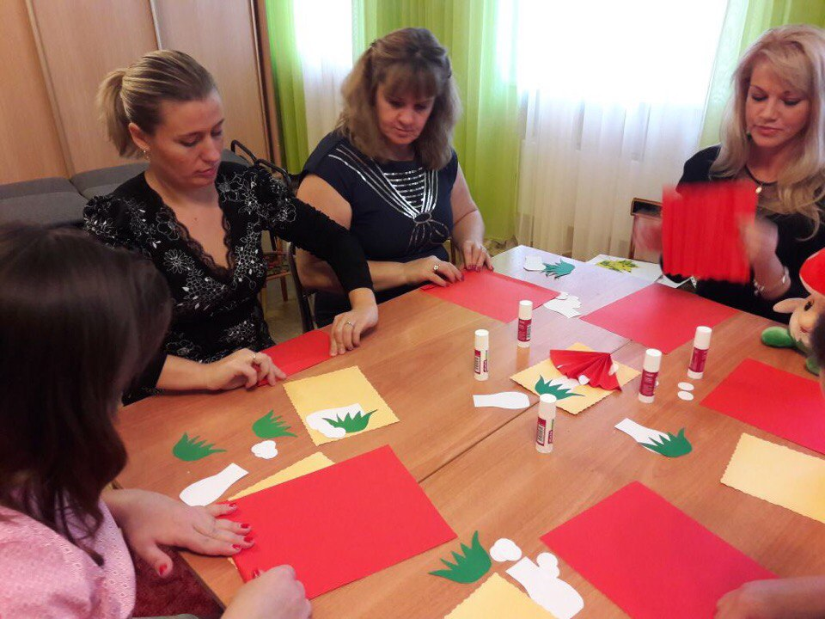

Полученную гармошку складываем пополам.

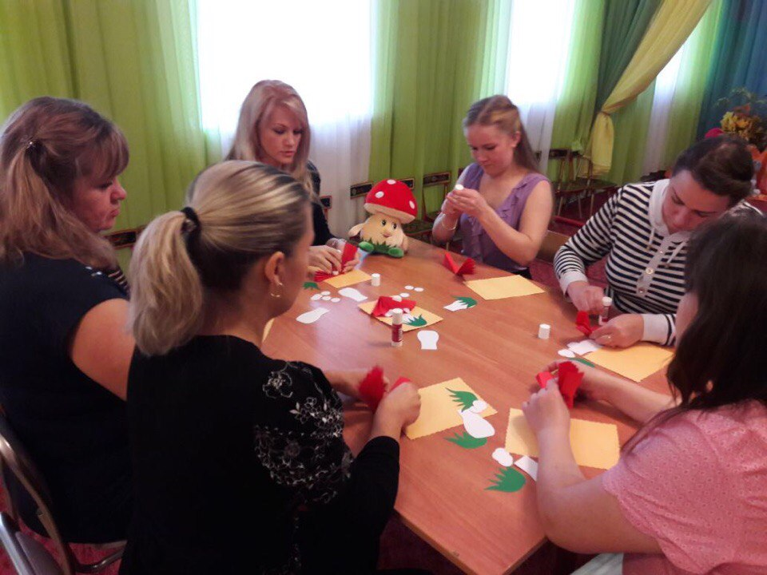

Примеряем шапку мухомора и ножку. Из оставшейся половины белого листа, вырезаем кружки – пятна для мухомора.

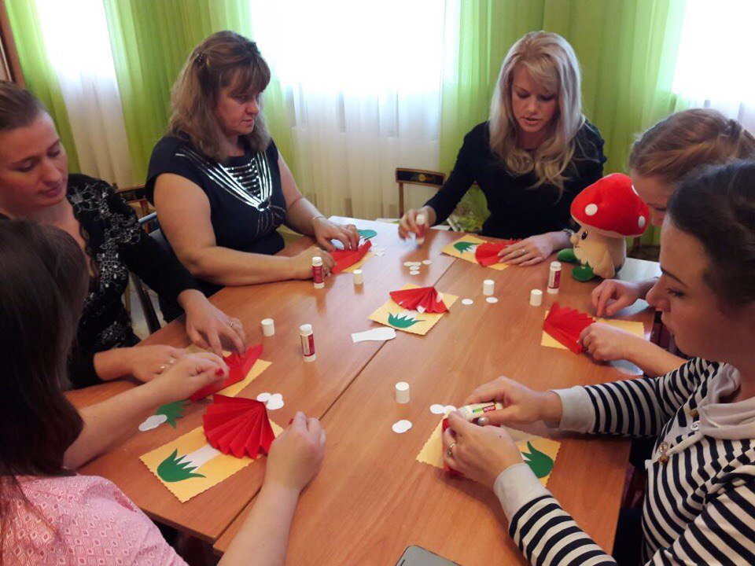

Добавляем в [аппликацию](https://masterclassy.ru/podelki/podelki-iz-bumagi/5261-applikaciya-iz-cvetnoy-bumagi-akvarium-master-klass-s-poshagovymi-foto.html) немного хорошего настроения: солнышко и облака. Вот работа наша и окончена.

